PEMANFAATAN MINYAK ATSIRI BIJI PALA (Myristica
fragrans H) SEBAGAI SEDIAAN LILIN AROMATERAPI

SKRIPSI

Oleh :

VIKA NATALIA SIJABAT
NPM. 162114160

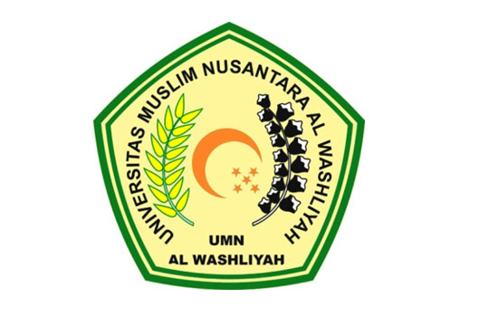

PROGRAM STUDI SARJANA FARMASI
FAKULTAS FARMASI
UNIVERSITAS MUSLIM NUSANTARA AL WASHLIYAH
MEDAN
2021

PEMANFAATAN MINYAK ATSIRI BIJI PALA (Myristica
fragrans H) SEBAGAI SEDIAAN LILIN AROMATERAPI

SKRIPSI

Diajukan untuk mememenuhi dan melengkapi syarat-syarat memperoleh gelar
Sarjana Farmasi pada Fakultas Farmasi Universitas Muslim
Nusantara Al-Washliyah Medan

Oleh :

VIKA NATALIA SIJABAT
NPM. 162114160

PROGRAM STUDI SARJANA FARMASI
FAKULTAS FARMASI
UNIVERSITAS MUSLIM NUSANTARA AL WASHLIYAH
MEDAN
2021

